｢受付窓口｣｢社会教育･体育課｣｢米沢鷹山大学｣

平成28年8月1日からの

２階仮設事務室は下記のとおりです

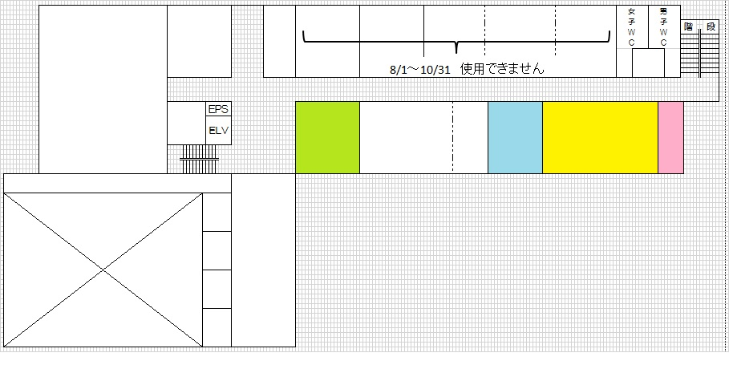

立入禁止

**エレベータ**

階段

**階段･ｴﾚﾍﾞｰﾀをご利用下さい**

用下さい

見取図

しずか

第1 第２

会議室　 会議室　あづま　 まつかわ

受付

窓口

体

育

振

興

203

研修室

社会教育.体育課

201

研修室

鷹山大学

本部

郷土

資料室

書　庫

避難者支援センターおいで